Navn på gymnast: Parti:

E-post: Mobil:

Produkt | Pris | Antall
Opptenningspinner (1 stor pakke) | 100,- |  | 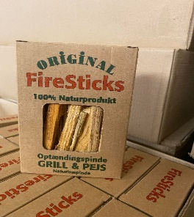
Opptenningspinner som er et 100 % naturprodukt. Perfekt til fyring i peis, grill og bålpanne.
De små pakkene egner seg fint til å ha med på tur.
Opptenningspinner (3 små pk) | 100,-
Opptenningspinner som er et 100 % naturprodukt. Perfekt til fyring i peis, grill og bålpanne.
De små pakkene egner seg fint til å ha med på tur.
UMBRO Wool sock 3 pk Sort Str.36-39 | 200,- |  | 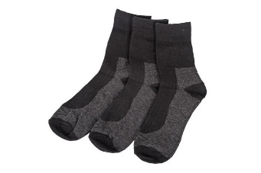
3- pakning med strømper i hele 54% Merinoull. Merinoull er kjent for å være den mykeste ullen, og tilpasser seg raskt endrede temeperaturforhold. Den luftige strukturen gjør at ullen isolerer både mot kulde og varme, og sørger for jevn kroppstemperatur.
UMBRO Wool sock 3 pk Sort Str.40-43 | 200,-
3- pakning med strømper i hele 54% Merinoull. Merinoull er kjent for å være den mykeste ullen, og tilpasser seg raskt endrede temeperaturforhold. Den luftige strukturen gjør at ullen isolerer både mot kulde og varme, og sørger for jevn kroppstemperatur.
Gavepapirsett | 100,- |  | 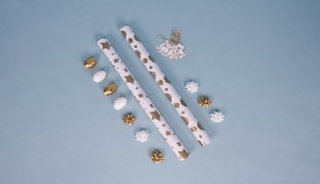
3 stk, Gavepapir 10m og 50m bånd, rosetter, samt til og fra kort.

Produkt | Pris | Antall
Toalettpapir (48 ruller pr. sekk) | 390,- |  | 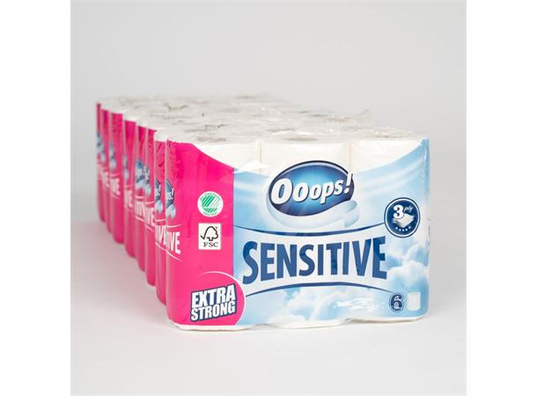
Ooops sensitive 3-lags dopapir av høyeste kvalitet, laget av 100% nyfiber. Produktet er spesielt utviklet for sensitiv hud. Det er også merket som et grønt produkt, samt svanemerket.

Tørkerull (32 ruller pr. sekk) | 390,- |  | 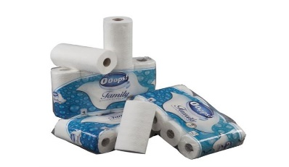
Ooops sensitive er et 2-lags tørkepapir av høyeste kvalitet. Papiret er ultra absorberende, og passer perfekt til kjøkkenet. Produktet er spesielt utviklet for sensitiv hud. Det er også merket som et grønt produkt, samt svanemerket.

Totalt beløp:

Produktene er levert ut dato:

Signatur kontakt KTF:

